

PROLONGEONS NOS DECOUVERTES ENSEMBLE EN CLASSE

Support pédagogique N° 984-12 du 04/05/12

À adapter selon le niveau de vos élèves

1. La Une. Le sommaire.

Niveau : moyen
Support : JDE, dictionnaire, Internet
Prérequis : vocabulaire, la structure d’un journal, organisation.
Observez le sommaire du JDE
Composez un sommaire différent en choisissant un autre titre dans chaque partie du JDE
Belgique : ………………………………………………………………………………………………………………………………….
Monde : ………………………………………………………………………………………………………………………………….
Sport : ………………………………………………………………………………………………………………………………….
Mag : ………………………………………………………………………………………………………………………………….

2. La Une, sport, Belgique. Associez les extraits et les titres en les reliant.

( D )
Niveau : facile
Support : JDE (pour corriger)
Prérequis : lecture, repérage, inférer
En route pour la finale nationale

( E )

( A )

En avant, marche !

( B )
Ukraine : Timochenko maltraitée en prison

( F )

( C )
3. Le journal : comment s’appelle ? Ecrivez ces mots (faisant partie du vocabulaire du journal) dans la grille. Rappelez-vous leur définition et repérez dans le JDE.

Niveau : moyen
Support : Supplément pédagogique 981 du 13/04, Internet
Prérequis : vocabulaire, la structure d’un journal, organisation

SOMMAIRE – MANCHETTE – EDITORIAL – TRIBUNE – ARTICLE

 |  | S |  |  |  |  |  | A
 |  | O |  |  |  |  |  | R
 |  | M | A | N | C | H | E | T | T | E
 |  | M |  |  |  |  |  | I
 |  | A |  |  | T |  |  | C
E | D | I | T | O | R | I | A | L
 |  | R |  |  | I |  |  | E
 |  | E |  |  | B
 |  |  |  |  | U
 |  |  |  |  | N
 |  |  |  |  | E
4. Belgique : des noms ont changé de place ?

Niveau : difficile
Support : JDE (pour corriger)
Prérequis : vocabulaire, grammaire

Récrivez ce texte en replaçant les mots en gras- italique à la bonne place. Réfléchissez, analysez, observez les accords.

Peut-être avez-vous ces éternuements-ci, le yeux qui coule, les nez qui piquent, des jours à répétition… Seriez-vous allergique au poussière ? Le pollen est une pollen formée de petits fleurs produits par les étamines des grains… | ……………………………………………………………………………………………………………..  ……………………………………………………………………………………………………………..  ……………………………………………………………………………………………………………..  ……………………………………………………………………………………………………………..  ……………………………………………………………………………………………………………..  ……………………………………………………………………………………………………………..

5. La Une. Associez le nom, la fonction et le pays

Niveau : facile
Support : JDE (pour corriger)
Prérequis : lecture, repérage, inférence

Timochenko maltraitée en prison | • | • | Colombie
Un journaliste français a disparu | • | • | Ukraine

6. Le Monde. Où se trouvent… ? Reliez par une flèche la bandelette et le pays dont il est question. Situez les 4 océans sur cette carte muette.

Niveau : moyen
Support : JDE, Atlas
Prérequis : repérer des pays sur une carte muette et dans un Atlas, lecture, repérage

Jugé coupable, l’ancien président !
( A )
New York refait une nouvelle tour
( B )
Le train des nuages
( C )

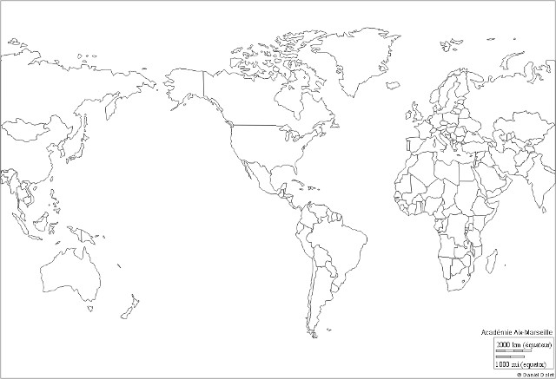
Ces comédiens font un haka, pour ouvrir le festival « Shakespeare »
( E )
Un nuage vert a survolé Moscou
( F )
Corrigé disponible pour les enseignants, sur simple demande auprès de votre consultant régional ou via l’adresse suivante : benedicte.lemercier@lejde.be
(Merci de préciser le nom et le CP de votre école).

JDE - Route de Hannut 38 - 5004 Bouge
Tél. : 081/24.89.82 – Fax : 081/23.12.62 - E-mail : redaction@lejde.be
Supplément pédagogique réalisé par François Jansen
A Vilnius, avril a été estival
( D )

